BAHAN DISKUSI KULAIH MATEMATIKA DISKRIT

MATERI: ISOMORFISMA GRAPH DAN JENIS-JENIS GRAPH

1. Given two graphs G1 and G2 below.





a). Selidiki apakah G1 dan G2 isomorfik?

b). Apakah G1 graph bipartite ?, jelaskan!

c). Apakah G1 atau G2  memuat cycle dengan panjang ganjil?

d). Apakah G1 atau G2  graph regular? Jelaskan.

e). Apakah G1 atau G2  graph lengkap? Jelaskan.

1. Selidiki apakah dua graf berikut ini isomorfik? jelaskan

ava

r

pva

dva

c

bva

qva

t

eva

s

G1

G2

1. Diberikan graph T berikut

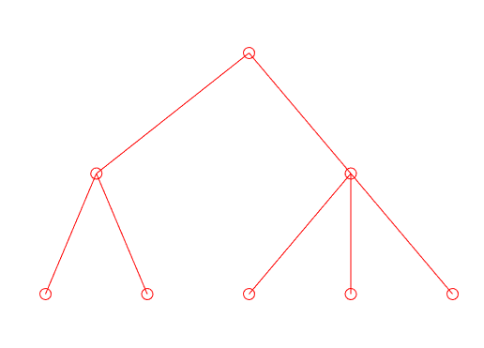

1. Apakah graph T merupakan pohon?
2. Apakah Setiap pasang titik di *T* terdapat tepat satu lintasan yang menghubungkan?
3. Apakah *T* terhubung dan mempunyai cycle?
4. Apakah Setiap sisi di *T* merupakan jembatan?

Catatan: Jembatan merupakan sebuah sisi pada graf G dimana jika sisi itu dihapus menyebabkan graf G menjadi tak terhubung